**

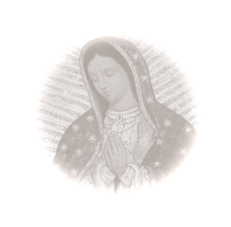–

**Intercesion**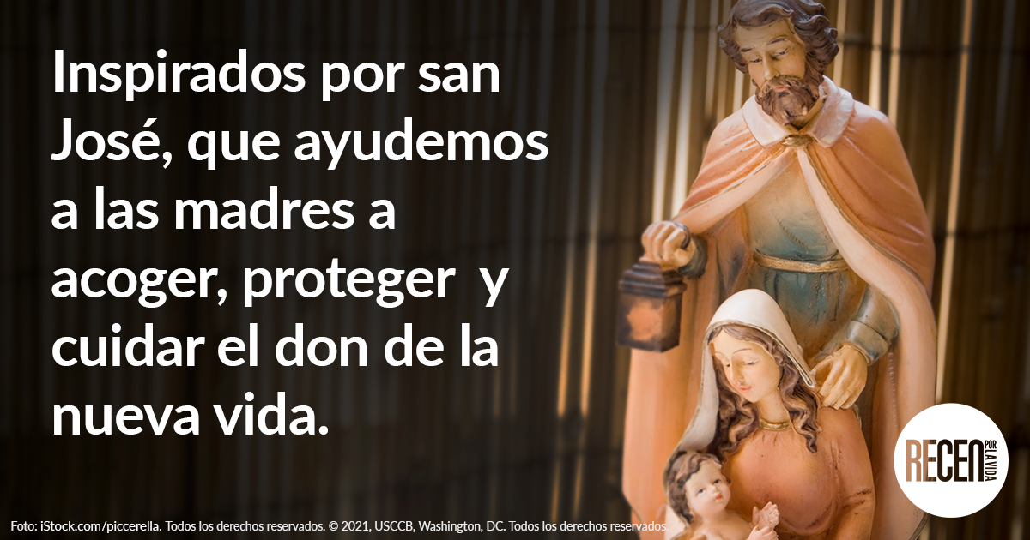

**Reza**

*Padre Nuestro, 3 Ave Marías, Gloria al Padre*

**Reflexiona**

Los católicos, encontramos inspiración en el hermoso “fiat” de María, su “sí” a la voluntad de Dios en la Anunciación, pero también debemos recordar el fiel “sí” de José al plan de Dios de salvación. A pesar de las circunstancias inusuales del embarazo de María, “José acogió a María sin poner condiciones previas” (*Patris corde*, 4). Mediante una sucesión de sueños, Dios dio a conocer su voluntad a José y siempre respondió con fidelidad. Fue José quien acogió al Niño Jesús como su propio hijo, le puso el nombre según lo reveló el ángel, y continuamente lo protegió y satisfizo las necesidades de la Sagrada Familia. Cuando Herodes amenazó la vida del Niño Jesús, José huyó de su patria a Egipto con su familia y esperó pacientemente hasta que pudieron regresar a Israel. “En cada circunstancia de su vida, José supo pronunciar su ‘fiat’” (*PC*, 3). Mediante el cuidado constante que les brindó a la madre y al hijo, José se entregó verdaderamente. Dios eligió a este humilde carpintero de Nazaret para guiar los comienzos de nuestra redención, y fue José “quien supo transfor­mar un problema en una oportunidad, anteponiendo siempre la confianza en la Providencia” (*PC*, 5). Inspirados por san José, que ayudemos de manera proactiva a las madres a acoger y cuidar el don de la nueva vida.

**Actúa** *(elije una)*

* El Papa Francisco declaró el Año de San José del 8 de diciembre de 2020 al 8 de diciembre de 2021 Ofrece [una oración a san José](https://www.usccb.org/saint-joseph#tab--prayer-) por todas las madres necesitadas.
* Escucha este [episodio en podcast](https://www.usccb.org/saint-joseph#tab--resources) (solo en inglés) que examina la importancia de este Año de San José. Para profundizar, considera dedicar algo de tiempo a leer en oración la Carta Apostólica [*Patris corde*](http://www.vatican.va/content/francesco/es/apost_letters/documents/papa-francesco-lettera-ap_20201208_patris-corde.html) (*Con corazón de padre*) del Papa Francisco.
* Ofrece algún otro sacrificio u oración que quieras realizar por la intención de este mes.

**Un paso adicional**

El 25 de marzo, la Iglesia celebra la Solemnidad de la Anunciación del Señor, y el aniversario de la encíclica papal *Evangelium vitae* (*El Evangelio de la Vida*). Aprende más sobre la manera en que se relacionan estas dos celebraciones en este [breve artículo](https://es.respectlife.org/he-made-his-dwelling-among-us).

**¿Sabías?**

La Iglesia también celebra la Solemnidad de san José el 19 de marzo. Únete a otras personas rezando la novena del 10 al 18 de marzo para pedir la intercesión de san José por las muchas personas a cuya vida ha llegado la adopción. Inscríbete para recibir correos electrónicos o mensajes de texto en [respectlife.org/adoption-novena](http://www.respectlife.org/adoption-novena).

*Imagen: Un mosaico de Nuestra Señora de Guadalupe decora un altar lateral de la Iglesia Santa Maria della Famiglia en el Vaticano. Dic. 15. (foto de CNS/Paul Haring.)*